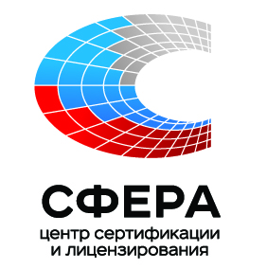
Центр сертификации продукции
ООО «СФЕРА»
Адрес 109004 Россия, Москва, ул. Александра Солженицына д.17
Адрес в сети «Интернет»: www.sfera-cert.ru
Электронная почта: info@ sfera-cert.ru

Заявка на сертификацию продукции № _____от "___" ___________ 20___г.
Продукция
Наименование продукции:
Модель, артикул:
Торговая марка:
ТНВЭД:
Контракт, договор уп. лица, инвойс:
Серийный выпуск/ срок или
Партия/ количество шт.
Дополнительно:

Заявитель
Название организации:
Юридический адрес:
Телефон:
Факс:
ИНН:
КПП:
ОГРН и кем выдан:
ОКПО:
Руководитель:
(должность, ФИО)
Дополнительно:

Изготовитель
Название организации:
Адрес:
Страна:
Телефон:
Факс:
Филиалы завода:
Дополнительно:

